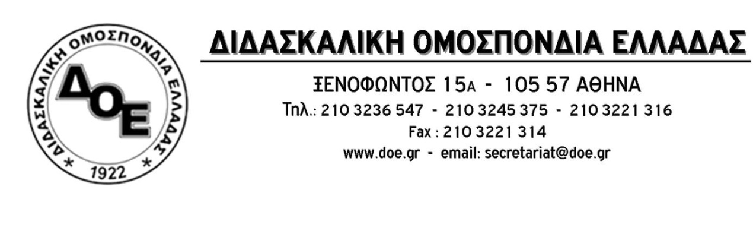
Αρ. Πρωτ. 2079 | Αθήνα 12/1/2022  Προς  Τους Συλλόγους Εκπαιδευτικών Π.Ε.

Θέμα: Η Δ.Ο.Ε. στηρίζει και συμμετέχει, με κάλεσμα προς τα μέλη της, στη συγκέντρωση διαμαρτυρίας που διοργανώνουν οι υγειονομικές Ομοσπονδίες και συμμετέχουν σωματεία δημόσιου και ιδιωτικού τομέα της Αττικής στο Υπουργείο Υγείας, Πέμπτη 13 Ιανουαρίου, 17:00

Η κυβέρνηση της Ν.Δ. έχει εγκληματικές ευθύνες για την διαχείριση της πανδημίας. Καθημερινά μετράμε δεκάδες νεκρούς και χιλιάδες κρούσματα κορωνοΐου. Η κατάσταση πλέον είναι ανεξέλεγκτη. Η κυβέρνηση αντί να πάρει ουσιαστικά μέτρα προστασίας για τους εργαζόμενους και το λαό, κινείται στην αντίθετη κατεύθυνση. Απογειώνει τη λογική της ατομική ευθύνης, με την οποία προσπάθησε να ρίξει το βάρος και το κόστος της αντιμετώπισης στις πλάτες μας.
Μόνο έτσι μπορούν να εξηγηθούν τα ανύπαρκτα ή διαφοροποιημένα μέτρα για την προστασία της υγείας σε χώρους δουλειάς, σε ΜΜΜ, στα σχολεία. Οι ουρές στις κρατικές δομές για ένα τεστ είναι ατελείωτες, σπρώχνοντας μας στους ιδιώτες που δραστηριοποιούνται στην υγεία, οι οποίοι θησαυρίζουν. Τα νοσοκομεία έχουν ήδη μετατραπεί σε μονάδες αντιμετώπισης μιας νόσου με αποτέλεσμα να επιδεινώνονται άλλα νοσήματα που δεν αντιμετωπίζονται. Η ανυπαρξία μέτρων ενίσχυσης του δημόσιου συστήματος υγείας είναι πλέον εγκληματική.
Στην ίδια λογική εντάσσονται και οι αποφάσεις για την επαναλειτουργία της εκπαίδευσης χωρίς ουσιαστικά μέτρα. Οι εκπαιδευτικοί καλούνται να επιστρέψουν στις αίθουσες που στοιβάζονται 25 παιδιά. Παρά την ηρωική προσπάθεια των χιλιάδων συναδέλφων να κρατήσουν όρθια τα σχολεία όσο παραμένουν σε ισχύ τα πρωτόκολλα υπερμετάδοσης του κορωνοΐου, όπως το απαράδεκτο 50%+1 για το κλείσιμο τμήματος, ή ο περιορισμός της καραντίνας σε 5 ημέρες, τα σχολεία θα μετατρέπονται σε εστίες υπερμετάδοσης. Τις δυο πρώτες ημέρες λειτουργίας των σχολείων πάνω από 25 χιλιάδες μαθητές και εκπαιδευτικοί βρέθηκαν θετικοί! Τα κενά εκπαιδευτικών είναι τεράστια.
Μπροστά σε αυτή την κατάσταση η Δ.Ο.Ε. μαζί με τις υπόλοιπες Ομοσπονδίες και σωματεία σε δημόσιο και ιδιωτικό τομέα μπαίνει μπροστά για να υπερασπιστεί την υγεία, τη ζωή και τα δικαιώματα όλης της εκπαιδευτικής κοινότητας, όλων των εργαζομένων.
Συμμετέχουμε στη συγκέντρωση στο Υπουργείο Υγείας, την Πέμπτη 13/1 στις 5μ.μ. για να απαιτήσουμε να γίνουν τώρα πράξη τα δίκαια αιτήματά μας. Καλούμε τα μέλη μας να δώσουν μαζικά το παρών.
Η Δ.Ο.Ε. επανειλημμένα, από το 1^{ο} κύμα της πανδημίας, τόνισε στην πολιτική ηγεσία του Υ.ΠΑΙ.Θ. , που συνεχίζει να κωφεύει στις προτάσεις μας, την αναγκαιότητα ενός συνολικού και σοβαρού σχεδιασμού για την αντιμετώπιση της υγειονομικής κρίσης στις σχολικές μονάδες καθώς και τα μορφωτικά ελλείμματα που δημιούργησε το παρατεταμένο lockdown και οι συνθήκες τηλεκπαίδευσης.
Για μια ακόμη φορά απαιτούμε:
- Άμεση αλλαγή του υγειονομικού πρωτοκόλλου και κλείσιμο του τμήματος με ύπαρξη ενός κρούσματος. Αντίστοιχα αναστολή λειτουργίας της σχολικής μονάδας στην ταυτόχρονη διαπίστωση κρουσμάτων σε άλλα τμήματα του σχολείου.
- Παροχή του αναγκαίου υγειονομικού υλικού με υψηλό δείκτη προστασίας(π.χ. μάσκες) δωρεάν.
- Δωρεάν και επαναλαμβανόμενα τεστ (rapid και μοριακά) για μαθητές και εκπαιδευτικούς.
- Πάγιο αίτημά μας τόσο για παιδαγωγικούς όσο πλέον και για υγειονομικούς λόγους οι 15 μαθητές ανώτατο όριο ανά τμήμα.
- Αραίωση των τμημάτων με αξιοποίηση και εύρεση των αντίστοιχων χώρων σε συνεργασία του κράτους με την τοπική αυτοδιοίκηση. Ανάκληση όλων των συγχωνεύσεων του προηγούμενου διαστήματος.
- Άμεσες προσλήψεις εκπαιδευτικών ώστε να καλυφθούν τα ήδη υπάρχοντα κενά καθώς και αυτά που θα προκύψουν από την κορύφωση της πανδημίας.
- Προσλήψεις του αναγκαίου προσωπικού καθαριότητας, αύξηση των επιχορηγήσεων για την αγορά του υγειονομικού υλικού που χρειάζονται τα σχολεία καθώς και για την θέρμανση.
- Προσλήψεις νοσηλευτών και εφαρμογή προληπτικής ιατρικής (ιατρικές εξετάσεις) στις πρωτοβάθμιες δομές υγείας δωρεάν για μαθητές, εκπαιδευτικούς και γονείς.
- Χορήγηση αδειών στους εκπαιδευτικούς που διαπιστώνονται θετικοί με ταυτόχρονη κάλυψη των κενών.
- Χορήγηση αδειών ειδικού σκοπού σε όλους τους εκπαιδευτικούς γονείς-γονείς που τα παιδιά τους νοσούν.
- Αντιμετώπιση των μορφωτικών ελλειμμάτων και των ψυχοκοινωνικών προβλημάτων που δημιούργησε η πανδημία στους μαθητές με συγκεκριμένα μέτρα (μείωση, αναδιάταξη της ύλης κ.α.), κατάργηση του μέτρου των πανελλαδικών εξετάσεων (PISA) στην ΣΤ΄ Δημοτικού.
- Ενίσχυση του δημόσιου συστήματος υγείας με προσλήψεις του αναγκαίου υγειονομικού προσωπικού και αύξηση των ΜΕΘ.
Το ΔΣ της ΔΟΕ, καλεί όλους τους συναδέλφους να δυναμώσουν τον αγώνα για ουσιαστικά μέτρα υγιεινής και διασφάλισης της απρόσκοπτης εκπαιδευτικής διαδικασίας στα σχολεία. Η προστασία των μορφωτικών δικαιωμάτων των παιδιών μας και της υγείας μας είναι αδιαπραγμάτευτο.
- Συμμετέχουμε στην συγκέντρωση διαμαρτυρίας μαζί με τις υγειονομικές Ομοσπονδίες και τα σωματεία του δημόσιου και ιδιωτικού τομέα της Αττικής στο Υπουργείο Υγείας, την Πέμπτη 13/1 στις 17:00
- Προχωράμε σε συνέντευξη τύπου ώστε να ενημερώσουμε την κοινωνία για την πραγματικότητα που βιώνουν καθημερινά οι εκπαιδευτικοί και οι μαθητές.
- Ζητάμε συνάντηση με την Επιτροπή Λοιμωξιολόγων ώστε να έχουμε πλήρη ενημέρωση αλλά και να παραθέσουμε και αναλυτικά τα στοιχεία για την κατάσταση που υπάρχει στις σχολικές μονάδες.
- Καλούμε τους Σ.Ε.Π.Ε. σε όλη τη χώρα να προχωρήσουν σε πρωτοβουλίες (συνεντεύξεις τύπου, παραστάσεις διαμαρτυρίας στις Διευθύνσεις Εκπαίδευσης, ενημερώσεις κ.α.) ώστε να δυναμώσει η πίεση για μέτρα ασφάλειας και υγιεινής στα σχολεία, να υπερασπιστούμε τα εργασιακά μας δικαιώματα και να στηριχθούν τα μορφωτικά δικαιώματα των μαθητών μας.
Το Δ.Σ. της Δ.Ο.Ε., σε συντονισμό και με τους υπόλοιπους φορείς της εκπαιδευτικής κοινότητας θα κλιμακώσει τις πρωτοβουλίες διεκδίκησης, τις αγωνιστικές κινητοποιήσεις για την υπεράσπιση της υγείας και της μόρφωσης.
